Was ist ein Schriftdolmetscher?

Das Berufsbild Schriftdolmetscher/in, welches vielerorts noch wenig bekannt ist, gibt es bereits seit über 20 Jahren. Durch eigene Betroffenheit inspiriert, ergriff ich diesen Beruf, erwarb das DSB-Zertifikat und gründete „Schriftdolmetscher Sauerland“.

Schriftdolmetscher übersetzen für Men-schen mit Hörschädigung das gehörte Wort in Schriftsprache. Hierfür wird moderne Technik genutzt, entweder liest der Hörgeschädigte den Text auf der Leinwand (Großveranstaltung) oder -ganz unauffällig- auf einem Tablet (Einzelauftrag) mit. Hierdurch können Reden, Vorträge oder Diskussionen ‚live‘ verfolgt werden und eine echte Teilhabe ist gewährleistet.

Um einen Schriftdolmetscher zu bestellen, benötigen Sie lediglich eine Kostenzusage Ihrer Krankenkasse oder anderer Kostenträger.

Verschiedene Beratungsdienste können Ihnen dabei helfen:
- Integrationsfachdienste
- EUTB-Berater

Bei welchen Terminen kann mich ein Schriftdolmetscher unterstützen?

Einsatzbereiche:
- Arbeitsamt
- Arztbesuchen
- Begleitung in Schule und Beruf
- Behördengängen
- Fort- und Weiterbildungen
- Gericht
- Kirche
- Krankenhausbesuchen
- Sitzungen und Seminaren
- Gespräche am Arbeitsplatz
- Vorträgen
- und auch bei privaten Feiern

… und wo immer Sie Kommunikations- Unterstützung brauchen – ich bin dabei!

Ich schriftdolmetsche nicht nur für Einzelpersonen, sondern auch gerne für Gruppen.

Ich habe eine umfassende Ausbildung beim Deutschen Schwerhörigenbund e.V. (DSB) absolviert. Diese ist von sämtlichen Kostenträgern anerkannt.

Für den Antrag wichtig:

Ihr Anspruch als Hörgeschädigter auf die Kommunikationshilfe des Schriftdolmetschers ergibt sich aus dem Sozialgesetzbuch IX (SGB IX) und dem Behinderten-Gleichstellungs-Gesetz.

Die Rechtsgrundlagen sind:
- Sozialgesetzbuch (SGB IX)
- Behindertengleichstellungsgesetz
(BGG)
- Kommunikationshilfeverordnung
(KHV)

Dauert der Einsatz länger als eine Stunde, begleiten Sie in der Regel zwei Schriftdolmetscher, um Ihnen immer die bestmögliche Qualität bieten zu können, denn Schriftdolmetschen erfordert eine sehr hohe Konzentrationsleistung.

Ich als Schriftdolmetscherin bin einer Berufs- und Ehrenordnung verpflichtet. Das bedeutet: ich unterliege der absoluten Schweigepflicht und wahre den Datenschutz. Nichts dringt nach außen.

Wer übernimmt die Kosten?

Da die Einsätze vielschichtig sind, sind auch die Kostenträger unterschiedlich.
Dies können sein:
- Arbeitgeber / Behörden
- Bezirksregierungen
- Integrationsamt
- Kommunalbehörden
- Krankenkasse
- Landschaftsverbände
- Veranstalter …

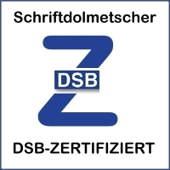

KONTAKT

Wenn Sie einen Schriftdolmetscher benötigen oder noch Fragen zum Thema haben, wenden Sie sich gerne an mich:

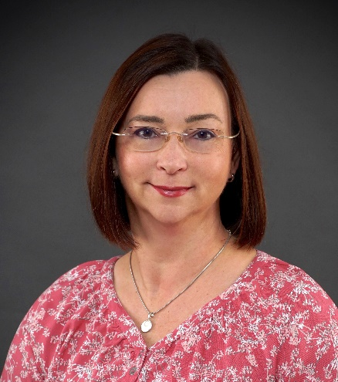

Marion Jäger
Anton-Bange-Str. 3
59872 Meschede
marion.jaeger@web.de
schriftdolmetscher.sauerland@web.de
Telefon: 0170 58 020 44
https://schriftdolmetschersauerland.webador.de

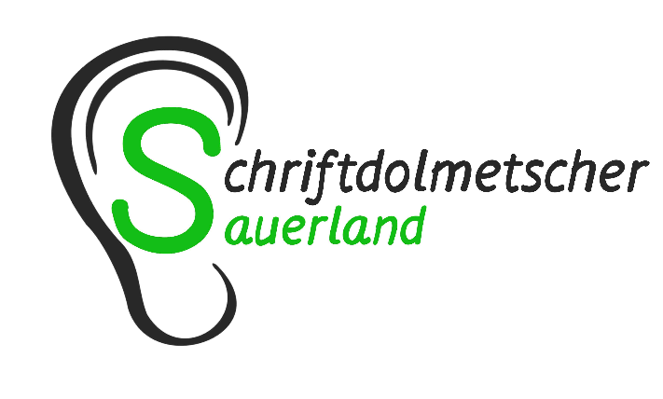

Schwerhörig?

Nichts
verstanden?

Ich höre für Sie!

